**Захаревич (в девичестве Шапелевич) Крыстына (Zacharewiczowa Krystyna z Szapialewiczow)**

16 февраля 1813 г – венчание с вдовцом Томашом Захаревичем с застенка Мраи (НИАБ 136-13-920, лист 19, №2/1813-б (ориг)).

**НИАБ 136-13-920:** Лист 19. **Метрическая запись №2/1813-б (ориг).**

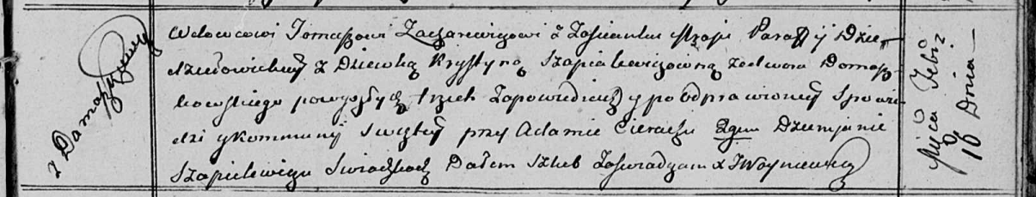

Осовская Покровская церковь. 16 февраля 1813 года. Запись о венчании.

Zacharewicz Tomash – жених, вдовец, парафии Дедиловичской католической, застенок Мраи.

Szapialewiczowna Krystyna – невеста, девка, со двора Домашковичи.

Cierach Adam – свидетель.

Szapialewicz Dziemjan – свидетель.

Woyniewicz Tomasz – ксёндз.